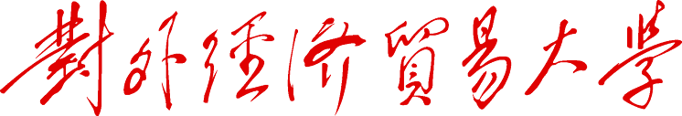
深入学习实践科学发展观活动
学生组简报

第 55 期

对外经济贸易大学深入学习
实践科学发展观活动学生组编 2009年6月5日

聚焦时政 纵横天下
——人文学院举办首届“纵横杯”首都高校大学生时政知识竞赛决赛

在学习实践科学发展观活动中，人文与社会科学学院党总支把“提高学生的核心竞争力”确立为学生党支部的活动载体，设计多场次竞赛活动落实学习实践任务，铸造学生培养竞争力平台。经过近两个月的精心设计策划，首届“纵横杯”首都高校时政知识竞赛决赛于5月24日在我校落幕。
该竞赛由北京市学生联合会、共青团对外经济贸易大校委员会主办，我校国际关系协会承办。竞赛组委会设在人文与社会科学学院，负责统筹活动各项事务。活动吸引了来自北京大学、清华大学、北京外国语大学、北京师范大学、国际关系学院、中国人民大学、外交学院、中国政法大学和我校共计9所大学的百余名学生参赛，进入决赛的是来自这9所高校的24名同学。
决赛当天，人文与社会科学学院党总支书记徐凯峰老师、校团委陈彩优老师、人文与社会科学学院王宇航老师、北京市学联执行主席周晋同学以及此次比赛评委北京中医药大学赵海滨老师、北京语言大学金彪老师、外交学院董青岭博士、人文与社会科学学院檀有志老师、王海滨老师、乔旋老师等参加了决赛活动。
徐凯峰老师首先代表竞赛组委会对与会评委嘉宾和参赛选手们的到来表示欢迎和感谢，并引用邓小平同志的“当今的世界是开放的世界”和“中国的发展离不开世界”论断强调当代大学生、特别是首都高校学生关注时政的重要性和必要性，指出国际政治专业学生要重视对国际局势的准确把握。
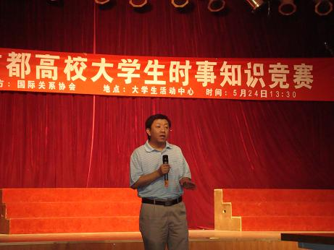
北京市学联执行主席周晋同学代表主办方致辞。他希望各高校社团要以创新的思路，在纪念五四运动90周年和建国60周年之际，提升引导力度，举办出更多的精彩活动，为增强学生素质、培养国际化人才而努力。我校国际关系协会会长靳建刚向与会嘉宾和评委介绍了活动的相关信息。
决赛共分为四个环节：争分夺秒、时事达人、Highlight the points、角色转换。比赛中选手们或团结合作，或单打独斗，尽力呈献给大家自己最为精彩的一面。在第四个环节，选手们扮演不同的外事工作角色，针对特定时事代表官方组织发表看法。评委们在在总结中首先肯定了选手的努力和所取得的成绩，也肯定了他们在关注时事、知识储备、临场表现等方面的能力，并有针对性地提出了意见和建议。经过激烈比拼和评委认真评定，分别授予第二组决赛一等奖，第四组决赛二等奖，第一、三组决赛三等奖。由于积极配合活动组织安排，另授予中国人民大学模拟联合国协会优秀组织奖。比赛在选手们的欢笑声和嘉宾评委们的赞扬声中顺利落幕。
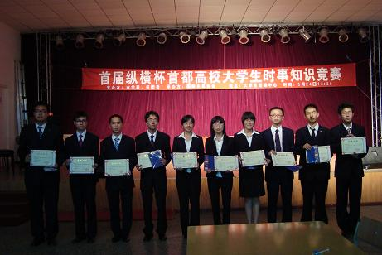
此次活动增强了大学生关注时政的意识，加强了首都各高校国政学生间的合作与交流。更重要的是参与比赛的同学，不论是组织者还是选手，都在比赛中得到了锻炼和成长，这也正是此次比赛的真正意义之所在。

报：校深入学习实践科学发展观活动领导小组办公室
送：校深入学习实践科学发展观活动学生组成员
发：校深入学习实践科学发展观活动学生组各小组

